Laiko eilučių individualus darbas

Vytautas Kraujalis

2021-12-05

Turinys

Reikalingi paketai 2

Užd. 1 6

Užd. 2 8

Laiko eilutė 8

Autokoreliacinė funkcija 8

Spektrinio tankio funkcija 9

Užd. 3 11

Užd. 4 12

4.1 12

Vidurkio metodas 12

Naivusis metodas 13

Sezoninis naivusis metodas 14

4.2 15

Paprastasis eksponentinis glodinimas 15

Dvigubas eksponentinis glodinimas 16

Holt-Winters sezoninis 17

ETS 18

4.3 19

ARIMA 19

SARIMA 20

Užd. 5 21

Neuroniniai tinklai 21

Užd. 6 22

Užd. 7 24

Šaltiniai 26

# Reikalingi paketai

library(ggplot2)  
library(dplyr)  
library(ggfortify)  
library(lubridate)  
library(ggthemes)  
library(RColorBrewer)  
library(scales)  
library(forecast)  
library(zoo)  
library(tibble)  
library(tidyr)  
library(ggrepel)

Funkcija laiko eilutės prognozavimo atvaizdavimui, funkciją apsirašiau kitam modeliui, todėl paliksiu ją anglų kalba.

# Header ----  
# Details: Function data inpuits are defined as follows:  
# fx.dat = forecast data object with 3 predictive intervals  
# year = year from which the time series will be subseted  
# freq.place = day / week / month / year from which the time series will be subseted  
# PI = logical if predictive intervals are drawn  
# shade.cols = character string; 3 shade colors for predictive intervals  
# line.cols = character strine; 3 line colors for training, fitted and forecast data  
# date.breaks = character string; such as "3 months", "1 year"  
# data.format = x-axis date format  
# main.title = character string; main plot title  
# sub.title = character string; plot sub title  
# caption = character string; caption  
# x.title = character string; x-axis title  
# y.title = character string; y-axis title  
#  
##-------------------------------------------------------------------------------------------##  
  
# theme for forecast data objects  
theme.fxdat <- theme_gdocs() +  
 theme(plot.title = element_text(size = 20),  
 plot.subtitle = element_text(size = 14),  
 plot.caption = element_text(size = 9, hjust = 0, vjust = 0, colour = "grey50"),  
 axis.title.y = element_text(face = "bold", color = "gray30", size = 14),  
 axis.title.x = element_text(face = "bold", color = "gray30", size = 14, vjust = -1),  
 panel.background = element_rect(fill = "grey95", colour = "grey75"),  
 panel.border = element_rect(colour = "grey75"),  
 panel.grid.major.y = element_line(colour = "white"),  
 panel.grid.minor.y = element_line(colour = "white", linetype = "dotted"),  
 panel.grid.major.x = element_line(colour = "white"),  
 panel.grid.minor.x = element_line(colour = "white", linetype = "dotted"),  
 strip.background = element_rect(size = 1, fill = "white", colour = "grey75"),  
 strip.text.y = element_text(face = "bold"),  
 axis.line = element_line(colour = "grey75"),  
 axis.text = element_text(size = 14),  
 legend.text = element_text(size = 14),  
 legend.title = element_text(size = 14))  
  
# function for using ggplot2 for forecast objects  
plot_fx <- function(fx.dat,  
 year = NA,  
 freq.place = NA,  
 PI = TRUE,  
 line.cols = NA,  
 shade.cols = NA,  
 date.breaks = NA,  
 date.format = "%Y-%b",  
 main.title = NA,  
 sub.title = NA,  
 caption = NA,  
 x.title = NA,  
 y.title = NA){  
  
 # manage package libraries  
 pkgs <- c("dplyr",  
 "ggplot2",  
 "RColorBrewer",  
 "scales",  
 "forecast",  
 "zoo")  
 attached <- search()  
 attached_pkgs <- attached[grepl("package", attached)]  
 need_to_attach <- pkgs[which(!pkgs %in% gsub("package:", "", attached_pkgs))]  
 if (length(need_to_attach) > 0) {  
 for (i in 1:length(need_to_attach)) {  
 require(need_to_attach[i], character.only = TRUE)  
 }  
 }  
  
 # data input testing and formatting  
 if (class(fx.dat) != "forecast") {  
 stop("forecast data object required", call. = FALSE)  
 }  
 if (is.na(line.cols[1])) {  
 line.cols = c("black", "darkcyan", "goldenrod1")  
 }  
 if (length(line.cols) != 3) {  
 stop("length of line.cols not equal to 3", call. = FALSE)  
 }  
 if (PI == TRUE) {  
 pi.levels <- fx.dat$level  
 n.levels <- length(pi.levels)  
 if (is.na(shade.cols)) {  
 shade.cols = brewer.pal(n.levels, "PuBuGn")  
 }  
 if (n.levels != length(shade.cols)) {  
 stop("length of shade.cols not equal to number of predictive intervals",  
 call. = FALSE)  
 }  
 }  
 if (is.na(date.breaks)) {  
 print("date.breaks to set to '6 months' absent user input")  
 date.breaks <- "6 months"  
 }  
  
 # define dataframe with training (x), forecast (y) and interval (pi) data  
   
   
 original.ts <- window(fx.dat$x, c(year, freq.place))  
 fitted.ts <- window(fx.dat$fitted, c(year, freq.place))  
 forecast.ts.mean <- fx.dat$mean  
 original.dates <- format(date_decimal(as.numeric(time(original.ts, offset = 0.5))), format = "%Y-%m-%d")  
 forecast.dates <- format(date_decimal(as.numeric(time(forecast.ts.mean, offset = 0.5))), format = "%Y-%m-%d")  
   
 len.x <- length(original.ts)  
 len.y <- length(forecast.ts.mean)  
   
 sub.title <- paste0("Faktiniai duomenys rodomi nuo ", format(as.Date(min(original.dates)), format = "%Y-%m"), " - ", format(as.Date(max(original.dates)), format = "%Y-%m"), " ir prognozė nuo ", format(as.Date(min(forecast.dates)), format = "%Y-%m"), " - ", format(as.Date(max(forecast.dates)), format = "%Y-%m"))  
  
 df <- data.frame(  
 date = as.Date(c(original.dates, forecast.dates)),  
 x = c(original.ts, rep(NA, len.y)),  
 fitted = c(fitted.ts, rep(NA, len.y)),  
 forecast = c(rep(NA, len.x), forecast.ts.mean),  
 lo.80 = c(rep(NA, len.x), fx.dat$lower[, 1]),  
 up.80 = c(rep(NA, len.x), fx.dat$upper[, 1]),  
 lo.95 = c(rep(NA, len.x), fx.dat$lower[, 2]),  
 up.95 = c(rep(NA, len.x), fx.dat$upper[, 2]),  
 lo.99 = c(rep(NA, len.x), fx.dat$lower[, 3]),  
 up.99 = c(rep(NA, len.x), fx.dat$upper[, 3])  
 )  
  
 # plot training, fitted and forecast data  
 ggplot(df, aes(date, x)) +  
 geom_line(aes(colour = "Faktiniai")) +  
 geom_line(data = df, aes(date, fitted, colour = "Modelio faktiniai"), size = 0.75) +  
 geom_ribbon(data = df, aes(date, ymin = lo.99, ymax = up.99, fill = "99%")) +  
 geom_ribbon(data = df, aes(date, ymin = lo.95, ymax = up.95, fill = "95%")) +  
 geom_ribbon(data = df, aes(date, ymin = lo.80, ymax = up.80, fill = "80%")) +  
 geom_line(data = df, aes(date, forecast, colour = "Prognozė"), size = 0.75) +  
 geom_point(data = df, aes(date, forecast, colour = "Prognozė"), size = 1) +  
 geom_point(size = 1) +  
 scale_x_date(breaks = seq(df$date[1], df$date[length(df$date)],  
 by = date.breaks),  
 date_labels = date.format) +  
 scale_colour_manual(name = "Modelis",  
 values = c("Faktiniai" = line.cols[1],  
 "Modelio faktiniai" = line.cols[2],  
 "Prognozė" = line.cols[3]),  
 breaks = c("Faktiniai", "Modelio faktiniai", "Prognozė")) +  
 scale_fill_manual(name = "Prognozės PI",  
 values = c("99%" = shade.cols[1], "95%" = shade.cols[2],  
 "80%" = shade.cols[3])) +  
 guides(colour = guide_legend(order = 1), fill = guide_legend(order = 2)) +  
 labs(title = main.title,  
 subtitle = sub.title,  
 caption = caption,  
 x = x.title,  
 y = y.title) +  
 theme.fxdat  
}

Naudosime JAV saldainių gaminimo duomenų imtį.

data <- read.csv("candy_production.csv") %>%   
 rename(data = observation_date, saldainiai = IPG3113N)

# Užd. 1

Atlikite pirminę duomenų apžvalgą, pašalinkite išskirtis, atsižvelkite į praleistas reikšmes, ir pan.

nrow(data)

## [1] 548

Duomenų imtis sudaryta iš 548 stebėjimų.

sum(is.na(data$saldainiai))

## [1] 0

Duomenų imtyje neturime nei vienos praleistos reikšmės

data %>%   
 group_by(metai = year(as.Date(data))) %>%   
 summarise(n = n()) %>%   
 head()

## # A tibble: 6 x 2  
## metai n  
## <dbl> <int>  
## 1 1972 12  
## 2 1973 12  
## 3 1974 12  
## 4 1975 12  
## 5 1976 12  
## 6 1977 12

data %>%   
 group_by(metai = year(as.Date(data))) %>%   
 summarise(n = n()) %>%   
 tail()

## # A tibble: 6 x 2  
## metai n  
## <dbl> <int>  
## 1 2012 12  
## 2 2013 12  
## 3 2014 12  
## 4 2015 12  
## 5 2016 12  
## 6 2017 8

Matom, jog turime duomenis nuo 1972 m. iki 2017 m. Visi metai turi po 12 stebėjimų (mėnesiniai duomenys), tik paskutiniai 2017 metai turi 8 stebėjimus.

png(file = "Uzd1_boxplot.png", width = 1200, height = 850)  
boxplot(data$saldainiai)  
dev.off()

## png   
## 2

Stačiakampė diagrama neparodo, jog mūsų duomenyse būtų kokių nors tai išskirčių.

summary(data)

## data saldainiai   
## Length:548 Min. : 50.67   
## Class :character 1st Qu.: 87.86   
## Mode :character Median :102.28   
## Mean :100.66   
## 3rd Qu.:114.69   
## Max. :139.92

Mažiausia reikšmė - 50.67, didžiausia - 139.92 Vidurkis ir mediana yra panašūs, atitinkamai 100.66 ir 102.28.

# Užd. 2

## Laiko eilutė

saldainiai.ts <- ts(data$saldainiai, start = c(1972, 1), frequency = 12)  
saldainiai.ts %>%   
 autoplot() +  
 theme_minimal() +  
 labs(title = "JAV saldainių produkcijos laiko eilutė",  
 x = "Metai",  
 y = "Salainių produkcija") +  
 theme(title = element_text(size = 20),  
 axis.text = element_text(size = 14))

ggsave(filename = "Uzd2_LaikoEilute.png", width = 14, height = 7, units = "in", bg = "white")

Duomenys akivaizdžiai turi sezoniškumą ir trendą.

## Autokoreliacinė funkcija

png(file = "Uzd2_Autokoreliacine.png", width = 1200, height = 850)  
Acf(saldainiai.ts)  
dev.off()

## png   
## 2

Autokoreliacijos grafikas parodo, jog mūsų laiko eilutė nėra stacionari, kadangi ties visomis lag reikšmėmis viršijame 95% pasikliautinuosius intervalus, kurie nurodo, jog duomenys skiriasi nuo baltojo triukšmo.

## Spektrinio tankio funkcija

png(file = "Uzd2_SpektrinioTankio.png", width = 1200, height = 850)  
spectrum(saldainiai.ts)  
dev.off()

## png   
## 2

Kadangi spektriniame grafike matome “pikus” ties 1, 2, 3 ir t.t. dažniais, galime daryti išvadą, jog mūsų duomenyse yra metinis sezoniškumas.

Pasižiūrime, ar mūsų spėjimas yra teisingas:

saldainiai.ts %>%   
 window(start = c(1990, 1), end = c(1992, 12)) %>%   
 autoplot() +  
 theme_minimal() +  
 labs(title = "JAV saldainių produkcija",   
 subtitle = "1990 m. - 1992 m.",  
 x = "Metai") +  
 theme(title = element_text(size = 20),  
 axis.text = element_text(size = 14))

ggsave(filename = "Uzd2_LaikoEilutesSezoniskumas.png", width = 14, height = 7, units = "in", bg = "white")

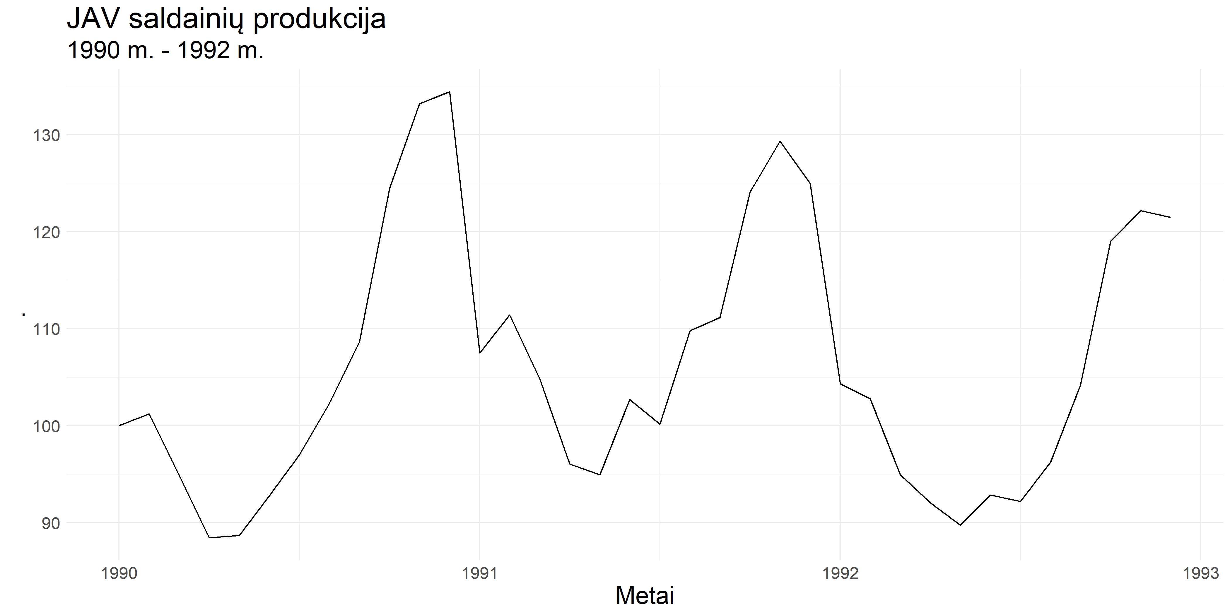

Akivaizdžiai matome, jog mūsų spėjimas galimai yra tiesa, matosi, jog metai iš metų kartojasi ta pati tendencija.

# Užd. 3

saldainiai.ts %>%  
 stl(s.window = "periodic") %>%  
 autoplot(range.bars = F) +   
 labs(x = "Data",   
 title = "JAV saldainių produkcijos laiko eilutės dekompozicija",  
 subtitle = "Duomenys nuo 1972-01 mėn. iki 2017-08 mėn.") +  
 theme_minimal() +  
 theme(text = element_text(size = 18))

ggsave(filename = "Uzd3_LaikoEilutesDekompozicija.png", width = 14, height = 7, units = "in", bg = "white")

Kaip jau darėmė išvadą prieš tai, duomenyse matomas akivaizdus metinis sezoniškumas. Tą parodo ir dekompozicijos sezoniškumo grafikas (seasonal).

# Užd. 4

Prognozuosime 24 laiko momentus (24 mėnesius).

P.S. Kai kuriems modeliams rodysim tik keleta paskutinių metų, kad geriau matytume prognozę.

## 4.1

### Vidurkio metodas

mean_ts <- meanf(saldainiai.ts, h = 24, level = c(90, 95, 99))

Gauname vidurkio modelį su vidurkiu: 100.6625241

Pasižiūrim, kaip atrodo prognozė:

plot_fx(  
 mean_ts,  
 year = 1980,  
 freq.place = 1,  
 date.breaks = "4 years",  
 date.format = "%Y",  
 x.title = "Metai",  
 y.title = "Saldainių produkcija",  
 main.title = "JAV saldainių produkcijos prognozė Vidurkio metodu",  
 caption = "Modelis buvo apmokytas ant mėnesinių duomenų"  
)

ggsave(filename = "Uzd41_VidurkioMetodas.png", width = 14, height = 7, units = "in", bg = "white")

Kaip matom, modelio prognozė daug ko nesako, kadangi yra paimamas visos laiko eilutės vidurkis. Taip pat, pasikliautinieji intervalai apima labai didelį plotį.

### Naivusis metodas

naive_ts <- naive(saldainiai.ts, h = 24, level = c(90, 95, 99))

plot_fx(  
 naive_ts,  
 year = 2010,  
 freq.place = 1,  
 date.breaks = "years",  
 date.format = "%Y",  
 x.title = "Metai",  
 y.title = "Saldainių produkcija",  
 main.title = "JAV saldainių produkcijos prognozė Naiviuoju metodu",  
 caption = "Modelis buvo apmokytas ant mėnesinių duomenų"  
)

ggsave(filename = "Uzd41_NaivusisMetodas.png", width = 14, height = 7, units = "in", bg = "white")

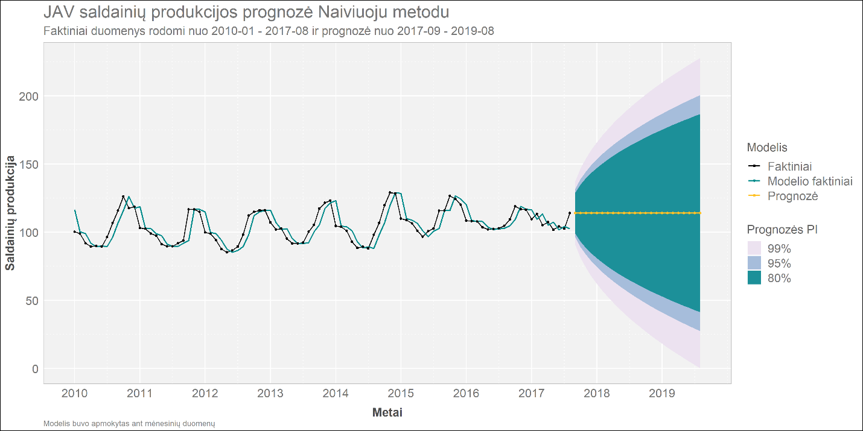

Naiviojo metodo prognozė yra tiesiog paskutinė laiko eilutės reikšmė, todėl tolimame horizonte ši prognozė nebus tikslinga, tą parodo ir platėjantis pasikliautinasis intervlas.

### Sezoninis naivusis metodas

snaive_ts <- snaive(saldainiai.ts, h = 24, level = c(90, 95, 99))

plot_fx(  
 snaive_ts,  
 year = 2010,  
 freq.place = 1,  
 date.breaks = "years",  
 date.format = "%Y",  
 x.title = "Metai",  
 y.title = "Saldainių produkcija",  
 main.title = "JAV saldainių produkcijos prognozė Sezoniniu Naiviuoju metodu",  
 caption = "Modelis buvo apmokytas ant mėnesinių duomenų"  
)

ggsave(filename = "Uzd41_SezoninisNaivusisMetodas.png", width = 14, height = 7, units = "in", bg = "white")

Sezoninio naiviojo metodo prognozė galima laikyti daug tikslingesne, tačiau vėl gi, yra atkartojamas paskutinis “sezonas”.

## 4.2

### Paprastasis eksponentinis glodinimas

ses_ts <- ses(saldainiai.ts, h = 24, level = c(90, 95, 99))

Paprastojo eksponentinio glodinimo metodo alpha parametro reikšmė: 0.9999, kadangi alpha parametras yra arti 1, todėl didžiausias svoris yra suteikiamas paskutinėms laiko eilutės reikšmėms ir metodas turėtų sutapti su naiviuoju metodu.

Pradinio suglodintos laiko eilutės vidurkio lygis *l_0* - 75.9058713

plot_fx(  
 ses_ts,  
 year = 2010,  
 freq.place = 1,  
 date.breaks = "years",  
 date.format = "%Y",  
 x.title = "Metai",  
 y.title = "Saldainių produkcija",  
 main.title = "JAV saldainių produkcijos prognozė Paprastuoju Eksponentiniu Glodinimu",  
 caption = "Modelis buvo apmokytas ant mėnesinių duomenų"  
)

ggsave(filename = "Uzd42_PaprastatisEksponentinisGlodinimas.png", width = 14, height = 7, units = "in", bg = "white")

Matome, kad metodas sutampa su naiviuoju metodu.

### Dvigubas eksponentinis glodinimas

holt_ts <- holt(saldainiai.ts, h = 24, level = c(90, 95, 99))

Dvigubo eksponentinio glodinimo metodo alpha parametras = 0.9989008, matom, jog alpha yra arti 1, todėl metodas vėl bus panašus į naivųjį metodą. Trendo glodinimo parametras beta = 1.0000412^{-4}. Pradinės sąlygos: *l_0* = 74.4589216 ir *b_0* = 0.0486155.

plot_fx(  
 holt_ts,  
 year = 2010,  
 freq.place = 1,  
 date.breaks = "years",  
 date.format = "%Y",  
 x.title = "Metai",  
 y.title = "Saldainių produkcija",  
 main.title = "JAV saldainių produkcijos prognozė Dvigubu Eksponentiniu Glodinimu",  
 caption = "Modelis buvo apmokytas ant mėnesinių duomenų"  
)

ggsave(filename = "Uzd42_DvigubasEksponentinisGoldinimas.png", width = 14, height = 7, units = "in", bg = "white")

Vėlgi, matom jog metodas yra labai panašus į naivųjį metodą.

### Holt-Winters sezoninis

holtwinters_ts <- hw(saldainiai.ts, h = 24, level = c(90, 95, 99))

Holt-Winters sezoninio metodo alpha parametras = 0.557695, matom, jog alpha nėra arti 1, todėl metodas neturėtų būti panašus į naivųjį metodą. Trendo glodinimo parametras beta = 3.3289628^{-4}, parametro reikšmė yra gana maža, todėl ir prognozėje spartaus trendo nepamatysime. Sezoniškumo glodinimo parametras gamma = 0.2416328.

plot_fx(  
 holtwinters_ts,  
 year = 2010,  
 freq.place = 1,  
 date.breaks = "years",  
 date.format = "%Y",  
 x.title = "Metai",  
 y.title = "Saldainių produkcija",  
 main.title = "JAV saldainių produkcijos prognozė Holt-Winters Sezoniniu metodu",  
 caption = "Modelis buvo apmokytas ant mėnesinių duomenų"  
)

ggsave(filename = "Uzd42_HoltWintersSezoninisMetodas.png", width = 14, height = 7, units = "in", bg = "white")

Matome, jog holt-winters sezoninis metodas iš pirmo žvilgsnio visai neblogai prognozuoja (pateikia adekvatesnią prognozę atsižvelgiančią į sezoniškumą).

### ETS

ets_ts <- forecast(ets(saldainiai.ts), h = 24, level = c(90, 95, 99))

ETS metodo parinkti tipai: paklaidos - A, trendo - N, sezoniškumo - A. Parametrų reikšmės: alpha = 0.6057677, gamma = 0.2241423, trendo komponentės neturime, todėl ir beta parametro neturime.

plot_fx(  
 ets_ts,  
 year = 2010,  
 freq.place = 1,  
 date.breaks = "years",  
 date.format = "%Y",  
 x.title = "Metai",  
 y.title = "Saldainių produkcija",  
 main.title = "JAV saldainių produkcijos prognozė ETS metodu",  
 caption = "Modelis buvo apmokytas ant mėnesinių duomenų"  
)

ggsave(filename = "Uzd42_ETSMetodas.png", width = 14, height = 7, units = "in", bg = "white")

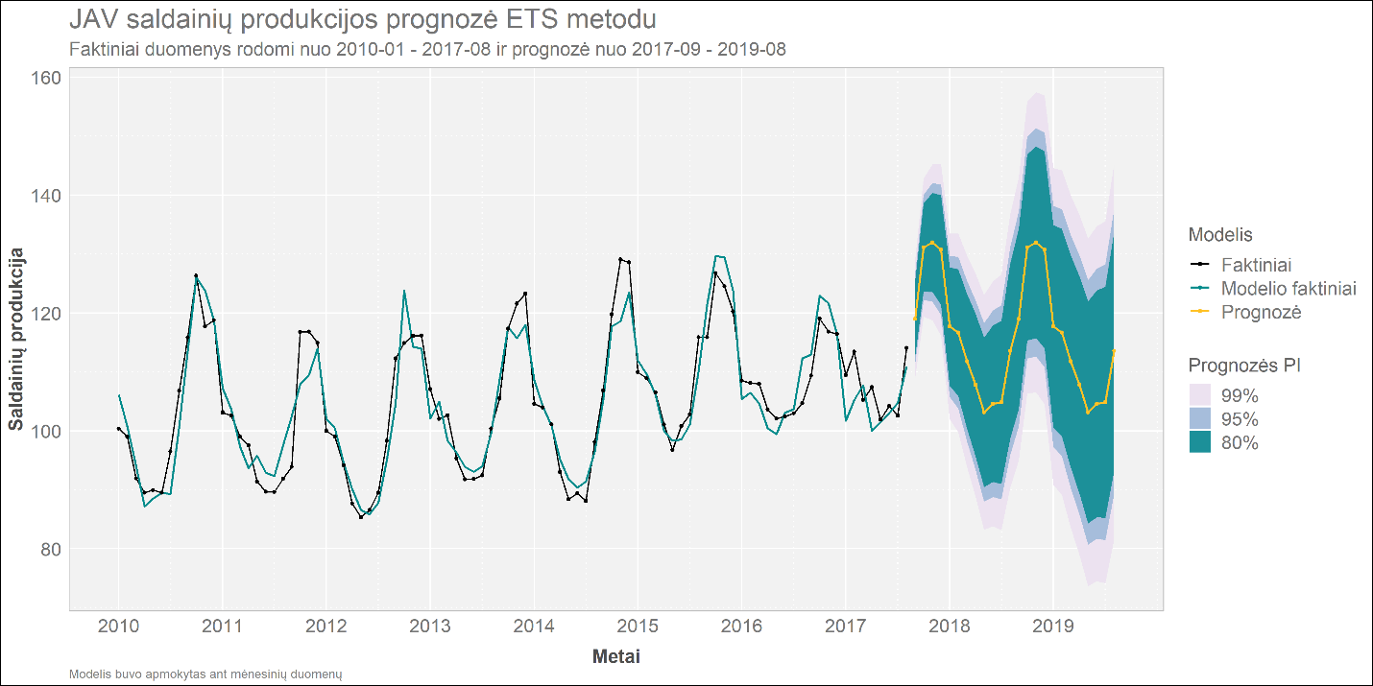

Iš esmės, parinktas metodas sutampa su holt-winters metodu, kuriame mūsų trendo parametro reikšmė buvo parinkta labai maža.

## 4.3

### ARIMA

arima <- auto.arima(saldainiai.ts, seasonal = FALSE)  
  
arima_ts <- forecast(arima, h = 24, level = c(90, 95, 99))

Parinktas arima procesas: ARIMA(3,1,2) su eilėmis:

summary(arima_ts)$model$coef

## ar1 ar2 ar3 ma1 ma2   
## 1.5387396 -0.6909358 -0.1519496 -1.7721660 0.8862690

plot_fx(  
 arima_ts,  
 year = 2010,  
 freq.place = 1,  
 date.breaks = "years",  
 date.format = "%Y",  
 x.title = "Metai",  
 y.title = "Saldainių produkcija",  
 main.title = "JAV saldainių produkcijos prognozė ARIMA metodu",  
 caption = "Modelis buvo apmokytas ant mėnesinių duomenų"  
)

ggsave(filename = "Uzd43_ArimaMetodas.png", width = 14, height = 7, units = "in", bg = "white")

Matom, jog paprastas arima metodas sugebėjo aptikti sezoniškumą.

### SARIMA

sarima <- auto.arima(saldainiai.ts, seasonal = TRUE)  
  
sarima_ts <- forecast(sarima, h = 24, level = c(90, 95, 99))

Parinktas sarima procesas: ARIMA(2,0,2)(0,1,2)[12] with drift su eilėmis:

summary(sarima_ts)$model$coef

## ar1 ar2 ma1 ma2 sma1 sma2   
## 0.008923305 0.827347923 0.680406780 -0.266649289 -0.606346560 -0.115289761   
## drift   
## 0.059450663

plot_fx(  
 sarima_ts,  
 year = 2010,  
 freq.place = 1,  
 date.breaks = "years",  
 date.format = "%Y",  
 x.title = "Metai",  
 y.title = "Saldainių produkcija",  
 main.title = "JAV saldainių produkcijos prognozė SARIMA metodu",  
 caption = "Modelis buvo apmokytas ant mėnesinių duomenų"  
)

ggsave(filename = "Uzd43_SarimaMetodas.png", width = 14, height = 7, units = "in", bg = "white")

Sarima metodas aptiko daug stipresnį sezoniškumą, taip pat pasikliautinieji intervalai yra žymiai siauresnis nei Arima metodo.

# Užd. 5

## Neuroniniai tinklai

nn <- nnetar(saldainiai.ts)  
  
nn_ts <- forecast(nn, h = 24)

Sukurtas neuroninis tinklas - NNAR(26,1,14)[12], kur P = 1, vadinasi metodas aptiko sezoniškumą, p = 26 ir k = 14.

Kadangi nnetar() funkcija neapskaičiuoja pasikliautinųjų intervalų, naudosime paprastą eilutės atvaizdavimą:

nn_ts %>%   
 autoplot() +  
 theme_minimal() +  
 labs(title = "JAV saldainių produkcijos prognozė Neuroninių Tinklų metodu",   
 x = "Metai",  
 y = "Saldainių produkcija") +  
 theme(title = element_text(size = 20),  
 axis.text = element_text(size = 14))

ggsave(filename = "Uzd5_NeuroniniuTinkluMetodas.png", width = 14, height = 7, units = "in", bg = "white")

Matom, jog neuroninių tinklu metodas aptiko tiek sezoniškumą, tiek trendą.

# Užd. 6

Išskaidom laiko eilutę į apmokymo ir testavimo imtis

apmokymo <- window(saldainiai.ts, start = c(1972,1), end = c(2009,12))  
testavimo <- window(saldainiai.ts, start = c(2010,1))

Apmokom visus metodus su apmokymo imtimi

mean_ts_apmokymo <- meanf(apmokymo, h = 24, level = c(90, 95, 99))  
naive_ts_apmokymo <- naive(apmokymo, h = 24, level = c(90, 95, 99))  
snaive_ts_apmokymo <- snaive(apmokymo, h = 24, level = c(90, 95, 99))  
ses_ts_apmokymo <- ses(apmokymo, h = 24, level = c(90, 95, 99))  
holt_ts_apmokymo <- holt(apmokymo, h = 24, level = c(90, 95, 99))  
holtwinters_ts_apmokymo <- hw(apmokymo, h = 24, level = c(90, 95, 99))  
ets_ts_apmokymo <- forecast(ets(apmokymo), h = 24, level = c(90, 95, 99))  
  
arima_apmokymo <- auto.arima(apmokymo, seasonal = FALSE)  
arima_ts_apmokymo <- forecast(arima_apmokymo, h = 24, level = c(90, 95, 99))  
  
sarima_apmokymo <- auto.arima(apmokymo, seasonal = TRUE)  
sarima_ts_apmokymo <- forecast(sarima_apmokymo, h = 24, level = c(90, 95, 99))  
  
nn_apmokymo <- nnetar(apmokymo)  
nn_ts_apmokymo <- forecast(nn_apmokymo, h = 24)

Apsirašom apmokytus modelius į vieną list’ą

modeliai <- list(  
 mean = mean_ts_apmokymo,  
 naive = naive_ts_apmokymo,  
 snaive = snaive_ts_apmokymo,  
 ses = ses_ts_apmokymo,  
 holt = holt_ts_apmokymo,  
 holtwinters = holtwinters_ts_apmokymo,  
 ets = ets_ts_apmokymo,  
 arima = arima_ts_apmokymo,  
 sarima = sarima_ts_apmokymo,  
 neuroniniai_tinklai = nn_ts_apmokymo  
)

Gaunam tikslumo matus apmokymo ir testavimo imčiai

tikslumai <- lapply(modeliai, accuracy, x = testavimo)  
tikslumai <- do.call(rbind.data.frame, tikslumai) %>%   
 rownames_to_column("Metodas") %>%   
 select(Metodas, MAE) %>%   
 separate(col = Metodas, into = c("Metodas", "Imtis"), sep = "\\.") %>%   
 pivot_wider(names_from = Imtis, values_from = MAE) %>%   
 rename(MAE_apmokymo = `Training set`, MAE_testavimo = `Test set`)

Palyginam metodus:

tikslumai %>%   
 ggplot(aes(x = MAE_apmokymo, y = MAE_testavimo, color = Metodas, label = Metodas)) +  
 geom_point(size = 3) +  
 geom_label_repel(aes(label = paste0(Metodas, " (", round(MAE_apmokymo, 1), " | ", round(MAE_testavimo, 1), ")")),  
 box.padding = 0.35,   
 point.padding = 0.5,  
 segment.color = 'grey50') +  
 theme_minimal() +  
 labs(title = "Naudotų metodų palyginimas pagal MAE naudojant apmokymo ir testavimo imtis",  
 x = "Apmokymo imties MAE",  
 y = "Testavimo imties MAE") +  
 theme(title = element_text(size = 20),  
 text = element_text(size = 14)) +  
 expand_limits(x = 0, y = 0)

ggsave(filename = "Uzd6_MetoduPalyginimas.png", width = 14, height = 7, units = "in", bg = "white")

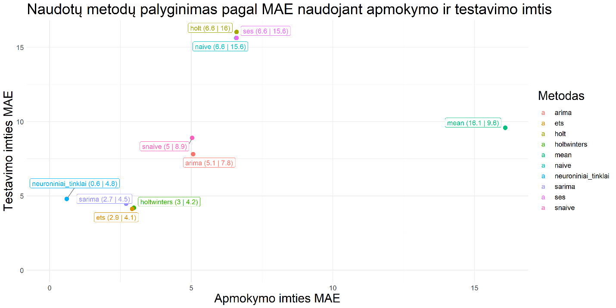

Matom, jog neuroniniai tinklai apmokymo imtį išmoko labai gerai (MAE = 0,6), o bandant modelį ant testavimo imties, metodas pasirodė panašiai, kaip ir sarima, ets ar holt-winters metodas (neuroninių tinklų MAE = 4,8).

Matom, jog vidurkio metodas (mean) labai blogai pasirodė ant apmokymo duomenų (MAE = 16,1), tačiau ant testavimo duomenų pasirodė geriau nei paprastas eksponentinis, dvigubas eksponentinis ar naivusis metodas. Taip nutiko todėl, kadangi vidurkio metodas visiškai neaptinka kelerių metų trukusios tendencijos.

# Užd. 7

h <- data.frame()  
  
for(i in 1:length(testavimo)){  
   
 mean_ts_horizontui <- meanf(apmokymo, h = i)  
 naive_ts_horizontui <- naive(apmokymo, h = i)  
 snaive_ts_horizontui <- snaive(apmokymo, h = i)  
 ses_ts_horizontui <- ses(apmokymo, h = i)  
 holt_ts_horizontui <- holt(apmokymo, h = i)  
 holtwinters_ts_horizontui <- hw(apmokymo, h = i)  
 ets_ts_horizontui <- forecast(ets(apmokymo), h = i)  
  
 arima_horizontui <- auto.arima(apmokymo, seasonal = FALSE)  
 arima_ts_horizontui <- forecast(arima_apmokymo, h = i)  
  
 sarima_horizontui <- auto.arima(apmokymo, seasonal = TRUE)  
 sarima_ts_horizontui <- forecast(sarima_horizontui, h = i)  
  
 nn_horizontui <- nnetar(apmokymo)  
 nn_ts_horizontui <- forecast(nn_horizontui, h = i)  
   
 h <- h %>%   
 bind_rows(  
 data.frame(  
 h = i,  
 mean = accuracy(mean_ts_horizontui, x = testavimo)[2,3],  
 naive = accuracy(naive_ts_horizontui, x = testavimo)[2,3],  
 snaive = accuracy(snaive_ts_horizontui, x = testavimo)[2,3],  
 ses = accuracy(ses_ts_horizontui, x = testavimo)[2,3],  
 holt = accuracy(holt_ts_horizontui, x = testavimo)[2,3],  
 holtwinters = accuracy(holtwinters_ts_horizontui, x = testavimo)[2,3],  
 ets = accuracy(ets_ts_horizontui, x = testavimo)[2,3],  
 arima = accuracy(arima_ts_horizontui, x = testavimo)[2,3],  
 sarima = accuracy(sarima_ts_horizontui, x = testavimo)[2,3],  
 neural_networks = accuracy(nn_ts_horizontui, x = testavimo)[2,3]  
 )  
 )  
}

Atvaizduojam modelių paklaidos priklausomybę nuo prognozavimo trukmės:

h %>%   
 pivot_longer(cols = c(-h), names_to = "Modelis", values_to = "MAE") %>%   
 mutate(Paskutines_Reiksmes = case_when(  
 h == length(testavimo) ~ Modelis,  
 TRUE ~ ""  
 )) %>%   
 ggplot(aes(x = h, y = MAE, color = Modelis)) +  
 geom_line() +  
 theme_minimal() +  
 labs(title = "Modelių paklaidos (MAE) priklausomybė nuo prognozės trukmės",   
 x = "Prognozės trukmė",  
 y = "MAE") +  
 theme(title = element_text(size = 20),  
 axis.text = element_text(size = 14), legend.position = "none") +  
 geom_label_repel(aes(label = Paskutines_Reiksmes),  
 nudge_x = 1,  
 na.rm = TRUE)  
  
ggsave(filename = "Uzd7_ModeliuPaklaidosPagalPrognTrukme.png", width = 14, height = 7, units = "in", bg = "white")

Galim pastebėti įdomių tendencijų, pavyzdžiui, nors neuroninių tinklų metodas atrodė kaip vienas tiksliausių modelių, jis, kaip matome nėra visiškai stabilus o ir ilguoju periodu jis tampa ne pačiu tiksliausiu.

ETS ir holt-winters metodai, kurie parodė neblogus rezultatus ir prieš tai, šioje analizėje atrodo kaip geriausi ir stabiliausi metodai, kurie nepriklausomai nuo prognozės trukmės, svyravimų paklaidose didelių neturi.

Kita vertus, sarima modelis, parodęs irgi gerus tikslumus prieš tai, ilgose prognozėse atrodo visiškai praranda tikslumą. Tuo tarpu arima modelis atrodo stabiliau.

Vidurkio metodas išlieka stabilus, o paprastas eksponentinis, dvigubas eksponentinis ir naivusis metodas su ilgesne prognoze turi mažėjančią MAE paklaidą. (čia iš dalies tai galbūt galima paaiškinti “regression toward the mean” konceptu 😊 )

# Šaltiniai

<https://www.kaggle.com/goldens/candy-production-time-series-analysis> <https://www.kaggle.com/grosvenpaul/eda-and-time-series-modeling> <https://otexts.com/fpp2/accuracy.html>

Taip pat buvo naudotos paketų dokumentacijos.